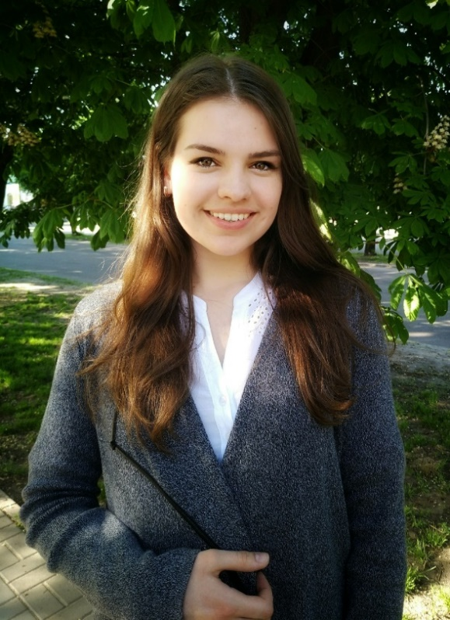
Foundation for
Challenges and
Goals
“Ask not what your school can do for you – ask what YOU can do for your school”.
«Не питай, що твоя школа може зробити для тебе. Запитай себе, що ти можеш зробити для неї».

Почнемо з простих формальностей. Мене звати Марія Прилипко і навчаюся я в 10-А класі. Можливо, ви вже чули про мене, оскільки я беру активну участь у гімназійному житті та займаюся різною проектною діяльністю. Але чому саме президентство?
Одного разу посол Бельгії Марк Вінк назвав Першу міську гімназію школою, наповненою європейським духом. Однак на нас чекає ще безліч заходів та нововведень до остаточного створення європейського, інноваційного, демократичного навчального закладу. Запрошую вас ознайомитися з основними пунктами моєї програми.
- Проведення Гімназійного дебатного турніру та розвиток ораторських навичок у гімназистів.
- Організація «Movie night» – перегляду фільмів англійською мовою.
- Профорієнтація для 9-10 класів (тести, опитування, виступи представників різних спеціальностей).
- Відновлення тематичних днів.
- Продовження руху інтелектуальних ігор для підвищення загальної ерудиції учнів.
- Участь у проекті «Демократична школа».
- Створення «Yearbook» – щорічного альбому з фотографіями шкільного життя.
- Створення спеціального газону на подвір’ї для відпочинку, перерви на ланч та проведення уроків на свіжому повітрі.
- Модернізація парламенту. Комітет дозвілля займатиметься проведенням музичних перерв щоп’ятниці.
- Запровадження конкурсу «Хвилина слави».
Хочете дізнатися більше? Я чекаю вас на дебатах вже наступного понеділка.
!VOTE!

